Midterm 2023 Meno a priezvisko: __________________ 1-ID:
test obsahuje 5 úloh za 7+6+6+4+4 =27 bodov.
Čas: 2h min, začiatok 18:10, koniec 20:10.
1. Rekurzia - M1 – 7 bodov
Rekurzívna funkcia foo na výpočet hodnoty foo(a,b,p) potrebuje dve hodnoty foo(a,b-1,p) a foo(a-1,b,p), ktoré spolu sčíta a výsledkom je potom zvyšok súčtu po delení prvočíslom p (argument p sa pri volaniach nemení). Je ale napísaná tak neefektívne, že už nevypočíta ani hodnotu pre a=50, b=25. A tú hodnotu nevypočíta len preto, že výsledok pre dávno vypočítané hodnoty pre menšie dvojice (i,j) ako (a,b) si nepamätá, a teda ich počíta mnohokrát a opakovane. Vašou úlohou je ju prepísať tak, aby počítala hodnoty funkcie foo efektívnejšie. Tu je originálna funkcia určená na modifikácie:
public static int foo(int a, int b, int p) {
if (a == 0 || b == 0)
return 1;
else
return (foo(a-1, b, p)+foo(a, b-1, p)) % p;
}
Úlohy: V triede Rekurzia
- [1.5 bodu] použite pole (možno dvojrozmerné) či inú dátovú štruktúru na memoizáciu, resp. dynamické programova-nie, resp. na pamätanie si výsledkov foo, ktoré ste už vypočítali. Prepíšte funkciu foo na novú, efektívnejšiu verziu public static long foo1(int a, int b, int p) tak, aby vďaka memoizácii/dynamike vypočítala hodnoty aj pre a,b<=1000.
- [1.5 bodu] prepíšte funkciu foo na novú public static long foo2(int a, int b, int p) tak, aby táto nebola rekurzívna – funkcia nesmie volať sama seba. Hint: Na implementáciu rekurzie sa používa zásobník, príp. cyklus, preto očakávané riešenie bez rekurzie bude asi používať zásobník alebo cyklus.
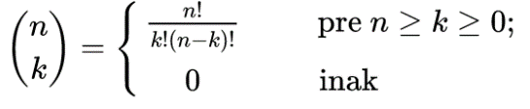
[2 body] Všimnite si, že hodnota foo(a,b,p) vznikne sčítaním (foo(a-1,b,p)+foo(a,b-1,p)) modulo p. Podobnú rekurzívnu vlastnosť predsa mali kombinačné čísla, a to, že (n nad k)=(n-1 nad k-1)+(n-1 nad k). Chýba len modulo prvočíslo p. Preštudujte si obrázky pre prvočísla p=2,3,5 na nasledujúcej strane, a nájdite v ňom Pascalov trojuholík modulo p s vrcholom v ľavom hornom rožku. Ak sa zamyslíte (!...!), tak foo(a,b,p) je kombinačné číslo (a+b nad a) modulo p. Veríme, že nejaký spôsob na výpočet kombinačných čísel poznáte, napr. ako podiel faktoriálov, resp. niečo podobné. Vyberte si najvhodnejší spôsob na programovanie novej metódy public static long foo3(int a, int b, int p), ktorá vypo-číta foo(a,b,p) pomocou práve objaveného faktu, že je to kombinačné číslo (a+b nad a) modulo p. Keďže metóda má fungovať pre a,b<=1000, a kombinačné čísla s takýmito parametrami sú už určite mimo typu long, očakáva sa riešenie pomocou triedy BigInteger. Pomôcky: tento riadok obsahuje asi všetko, čo potrebujete vedieť o triede BigInteger a jej metódach. Ak nie, pýtajte sa... BigInteger.valueOf(2023).divide(BigInteger.valueOf(18)) .multiply(BigInteger.ONE).mod(BigInteger.TWO).intValue()
[2 body] Na výpočet kombinačného čísla modulo p-prvočíslo existuje Lucasove tvrdenie - nie nášho Lukáša , ktoré by ste rýchlo vygooglili, keby to bol príklad na domácu úlohu. Úlohou je to pomocou neho opäť preprogramovať. Tu je:
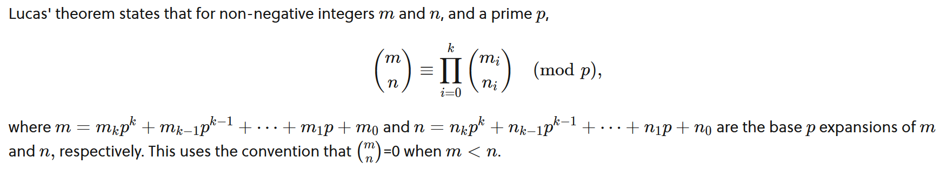
Ak teda počítate kombinačné číslo (m nad n) modulo p, tak m aj n si prevediete do číselnej sústavy so základom p, v nej bude m mať cifry m_{i}, n cifry n_{i}. Potom vypočítate uvedený súčin kombinačných čísel (m_{i} nad n_{i}) a po každom násobení urobíte modulo p. Cifry m_{i} a n_{i} v číselnej sústave so základom p sú z intervalu 0..(p-1), takže pomerne malé čísla. Kombi-načné čísla ste si už naprogramovali v predošlej časti, dokonca v rozsahu BigInteger – preto ich použite. Na získanie cifier v sústave so základom p asi stačí číslo deliť p, pozerať zvyšky modulo p, a to pôjde aj cyklom, ba aj rekurzívne... Alebo, pre milovníkov Stringov, Integer.toString(n,p). Definujte novú metódu public static long foo4(int a, int b, int p), ktorá výsledok vypočíta pomocou Lucasovej formuly pre a,b<=1000, a očakáva sa, že spočítate (a+b nad a) modulo p.
RIEŠENIA TOHOTO PRÍKLADU PÍŠTE NA TENTO, NASLEDUJÚCI LIST
1. Rekurzia - M1 – 7 bodov Meno a priezvisko: __________________ 2-ID:
Vysvetľujúci príklad: Počítajme foo pre (a, b, p) = (155, 78, 5), tak foo4 je kombinačné číslo (155+78 nad 155) modulo 5. Pomocou Lucasa, vo vzorci je m=155+78=233, n = 155. V číselnej sústave so základom 5 je to m=1413₅, n = 1110₅, preto výsledkom je súčin kombinačných čísel, kam dosadíme zodpovedajúce cifry zo zápisu čísla m a n v číselnej sústave so základom p, teda (1 nad 1)*(4 nad 1)*(1,1)*(3,0) mod 5 = 1*4*1*1 mod 5 = 4. Ak by zápis jedného čísla v číselnej sústave so základom p bol kratší, sú tam predsa úvodné nuly... Presne toto máte naprogramovať.
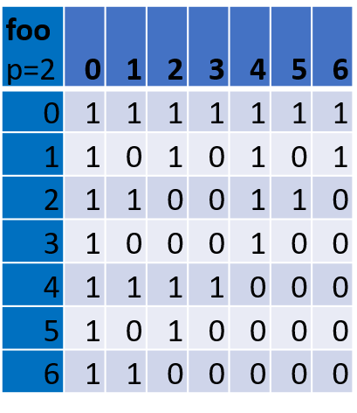
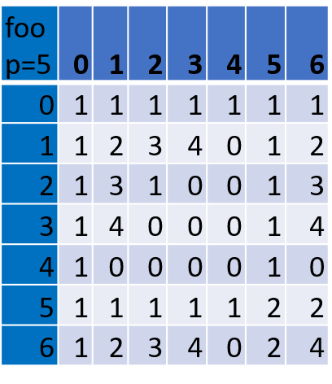
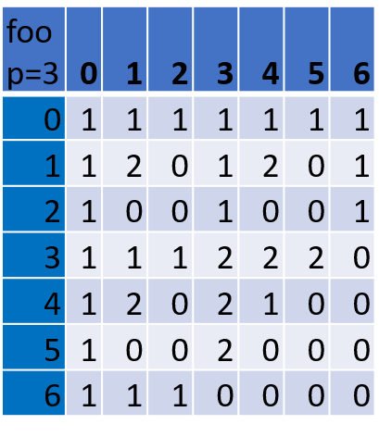

RIEŠENIA TOHOTO PRÍKLADU PÍŠTE NA TENTO LIST
2. Stromy – M2 - 6 bodov Meno a priezvisko: __________________ 3-ID:
Generický strom, v ktorom vrchol môže obsahovať ľubovoľný počet synov, je definovaný ako data-class, teda record v Jave17 takto: public record Node<E>(E value, List<Node<E>> sons) { … }Vo vrchole je teda hodnota typu E, a zoznam synov, teda vrcholov Node<E>. Príklad konštanty typu Node<Integer>, ktorú neskôr použijeme v príkladoch, je:
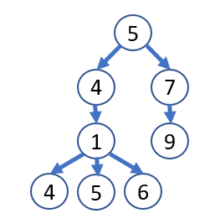
Node<Integer> root =
new Node<>(5, List.of(
new Node<>(4, List.of(
new Node<>(1, List.of(
new Node<>(4, List.of()),
new Node<>(5, null),
new Node<>(6, List.of()))))),
new Node<>(7, List.of(
new Node<>(9, null)))));

Strom uvedený v príklade má na úrovni 0 jeden vrchol 5, ktorý má dvoch synov, preto na úrovni 1 sú dva vrcholy 4 a 7, na úrovni 2 má dva vrcholy 1 a 9, a na úrovni 3 sú traja synovia 4, 5 a 6 vrcholu 1. Niekde je ale prázdny zoznam synov reprezen-tovaný hodnotou null, inokedy je to skutočne prázdny zoznam List.of(). Tento fakt veľmi komplikuje prácu so stromom. Kým v strome nenahradíme všetky null za List.of(),tak práca so stromom musí byť veľmi ostražitá, aby sme nedostali Null Pointer Exception. Preto hneď v prvej úlohe nahradíme null za List.of(), čo zjednoduší ďalšie metódy.
Dobrá rada: Ak v tomto príklade použijete StreamAPI, tak vaše riešenia budú prekvapivo jednoduché, elegantné a krátke. Ale nie je to podmienkou správneho riešenia. Cyklistické riešenia budú hodnotené tiež, ak budú dobré.
Úlohy: V generickej triede Node<E> definujte triedne metódy (aplikujete ich teda na v Jave skrytý argument this):
- [1 bod] public Node<E> removeNulls()- rekurzívne prejde celý strom a vytvorí identický strom len miesto synov sons s hodnotou null budú prázdne zoznamy List.of().
V ďalších úlohách potom môžete predpokladať, že pracujete so stromom, ktorý už neobsahuje žiadne nulls, a prázdny zoznam synov je reprezentovaný inštanciou prázdneho zoznamu.
- [1 bod] public String toString() – pričom vrchol bez synov prezentujeme len ako hodnotu value, a vrchol s existujúcimi synmi má formát ako(value,sons). Pre horeuvedený príklad musíte dostať root.removeNulls().toString() “(5,[(4,[(1,[4, 5, 6])]), (7,[9])])“.
- [1 bod] public <T> Node<T> map(Function<E,T> f) - na každú hodnotu value typu E v celom strome typu Node<E> aplikuje funkciu Function<E,T> f, ktorá z hodnoty typu E spraví hodnotu typu T. Výsledkom bude nový strom iného typu Node<T> (pôvodný bol Node<E> a ten zostane nezmenený). Vlastne máte urobiť rekurzívnu kópiu stromu s tým, že hodnoty value premapujete funkciou f. Hint: pripomíname, že aplikácia funkcie f typu Function<E,T> nevyzerá matemati-cky f(value), ale v Jave je to f.apply(value).
Príklad, ktorý vám má zbehnúť root.removeNulls().map("*"::repeat), a tento výsledný strom má tvar (*****,[(****,[(*,[****, *****, ******])]), (*******,[***********])]). Mapovaná funkcia x -> "*".repeat(x) je v skratke zapísaná ako "*"::repeat. Keď si uvedomíte je to funkcia typu Function<Integer, String>, preto mapovanie takejto funkcie zmení strom Node<Integer> na Node<String>, ktorého hodnoty value už nie sú Integer, ale sú String.
- [1 bod] public Node<E> filter(Predicate<E> p)- vráti nový strom rovnakého typu Node<E>, ktorý sa od pôvodného líši tak, že boli odrezané, resp. neboli prekopírované, všetky podstromy, ktorých hodnota vo vrchole E value nespĺňa predikát p, teda p.test(value) == false. To znamená, že ak vrchol nespĺňa podmienku p, celý jeho podstrom synov aj s ním sa vo výsledku nenachádza. A to aj keď niekde v ňom môžu byť vrcholy, ktoré podmienku spĺňajú. V uvedenom príklade root.removeNulls().filter(x -> x % 2 > 0) vráti (5,[(7,[9])]) – zmizol celý podstrom párneho vrcholu 4. Ale root.filter(x -> x % 2 == 0) vráti null, lebo v koreni je nepárne číslo 5. Hint: Pripomíname, že aplikácia predikátu p nevyzerá matematicky ako p(value), ale p.test(value).
- [2 body] public int width()vráti najväčší počet vrcholov, ktorý sa nachádza na akejkoľvek úrovni stromu. V príklade stromu jednotlivé úrovne obsahujú 1,2,2,3 vrcholy, maximum je 3 a root.removeNulls().width()vráti 3.

RIEŠENIA TOHOTO PRÍKLADU PÍŠTE NA TENTO, NASLEDUJÚCI LIST
2. Stromy – M2 - 6 bodov Meno a priezvisko: __________________ 4-ID:

RIEŠENIA TOHOTO PRÍKLADU PÍŠTE NA TENTO LIST
3. Oprav ma – M3 – 6 bodov Meno a priezvisko: __________________ 5-ID:
Úloha 1: [1 bod] V nasledujúcom kóde prečiarknite riadky, ktoré nie sú syntakticky správne. Potom napíšte, čo sa vypíše na konzolu.
class Y { int d; }
public class OpravMa1 {
record X(int c) {}
static int a = 19;
static Integer b = 84;
private static void valueVsReference(int a, Integer b, X x, Y y) {
a++;
b++;
x.c++;
x = new X(x.c+1);
y.d++;
}
public static void main(String[] args) {
X x = new X(1984);
Y y = new Y(); y.d = 2023;
valueVsReference(a, b, x, y);
System.out.println(a + "," + b + "," + x + "," + y.d); // ??, ??, ??, ??
}

Úloha 2: [1 bod] V programe sú definované dve triedy, Psicek a Macicka. V hlavom programe, ktorý nemeňte, je vytvorený zoznam z štyroch inštancií týchto tried, vašou úlohou je dodefinovať všetko potrebné okolo tried , aby ste dostali požadovaný výpis 1324.
class Psicek {}
class Macicka {}
public class OpravMa2 {
public static void main(String[] args) {
var p1 = new Psicek(); // ID 1
var m1 = new Macicka(); // ID 2
var p3 = new Psicek(); // ID 3
var m2 = new Macicka(); // ID 4
var l = List.of(p1,p3,m1,m2);
l.forEach( System.out::println); // 1324
}
}

Úloha 3: [1.5 bodu] V tom istom hlavom programe pribudli ďalšie riadky kódu. Vašou úlohou je dodefinovať komparátor ??? a všetko potrebné okolo tried tak, aby ste dostali požadované výpisy 4321, 1234 a 2.
var x = new ArrayList<>(l);
x.sort(???);
x.forEach(System.out::print); // 4 3 2 1
var y = new TreeSet<>(l);
y.forEach(System.out::print); // 1 2 3 4
var z = new HashSet<>(l);
System.out.println(z.size()); // 2

Úloha 4: [1 bod] Niekto chcel napísať bubble sort, ale jeho kód netriedi. Opravte to na funkčný Bubble Sort.
public static void main(String[] args) {
int[] a = {4,5,2,12,1,2,3,0,3,4,1,2,3,6,4,5,5,2,12,1,2,3,55,2,2,4,8,9,3,54,2,3};
for (int i = 0; i < a.length ; i++) { // cyklus for-to-do
for (i = a.length-1; i>0 ; i--) { // cyklus for-downto-do
if (a[i-1] > a[i]) {
int temp = a[i];
a[i] = a[i-1];
a[i-1] = temp;
} // if
} // for
} // for
for (int elem:a) System.out.println(elem);
}

RIEŠENIA TOHOTO PRÍKLADU PÍŠTE NA TENTO LIST
3. Oprav ma – M3 – 6 bodov Meno a priezvisko: __________________ 6-ID:
Úloha 5: [0.5 bodu] Program okrem inicializácie obsahuje týchto 6 riadkov kódu, ktorým bol odstopovaný čas výpočtu v milisekundách na mojom notebooku. Namerané výsledky utriedené sú: 17, 21, 26, 32, 51, 78 ms. Zamyslite sa a priraďte namerané časy jednotlivým riadkom podľa toho, čo si myslíte, že je časovo náročnejšie.
final int MAX = 1_000_000;
var l = new ArrayList<Integer>();
- for(var i = 0; i < MAX; i++) l.add(i);
- l.stream().toList();
- l.stream().map(x -> x+1).toList();
- l.stream().map(x -> x+1).filter(x -> x < MAX/2).toList();
- l.stream().filter(x -> x < MAX/2).map(x -> x+1).toList();
- l.sort(Comparator.reverseOrder());
Úloha 6: [1 bod] Nasledujúci program
for(int i = 0; i < s.length; i++) {
for(int j = 0; j < s[i].length; j++) {
System.out.print(s[i][j]);
}
}
skončí výpisom reťazca 123456789 a chybou, presne takto: 123456789Exception NullPointerException
Pričom Modré je výstup cez System.out.print do out, červené je chyba/výnimka do System.err.
Definujte premennú s a inicializujte tak, aby k popísanej chybe došlo presne podľa výstupu.

RIEŠENIA TOHOTO PRÍKLADU PÍŠTE NA TENTO LIST
4. Zobrazenia – M4 – 4 body Meno a priezvisko: __________________ 7-ID:
V tomto príklade sa vyskytujú pojmy, ktoré ste počuli na Diskrétke, všetko znova vysvetlíme, pochopíte a naprogramujete. Nepreskakujte zadanie, len pre pár cudzích pojmov.
Zobrazenie je špeciálnym prípadom relácie, ak platí, že môžeme povedať, že jeden vzor sa zobrazuje na najviac jeden obraz. V Jave na to slúži typ Map<K, V>, hodnotou ktorého je zobrazenie z typu K – kľúče, do hodnôt typu V. Zjedno-dušíme si vyjadrovanie, ak povieme, že definičný obor zobrazenia Map<K, V> f je f.keySet() a obor hodnôt je f.values() – tieto dve metódy určite poznáte. Disclaimer: toto „zjednodušenie“oborov na diskrétke nespomínajte
Úlohy [každá 1 bod]: V triede Zobrazenia definujte statické metódy:
- public static <K,V> boolean jeInjektivne(Map<K,V> z)- je test, ktorý platí, ak zobrazenie je injektívne, teda každý prvok odboru hodnôt je obrazom najviac jedného prvku z definičného oboru. Obrázok 2 ilustruje injektívne, aj to, čo nie injektívne.
- public static <K,V> boolean jeSurjektivne(Map<K,V> z)- každý prvok oboru hodnôt je obrazom aspoň nejakého prvku z definičného oboru. Hint: Na pochopenie, pozrite si, ako sme definovali obor hodnôt v druhom odstavci príkladu.
- public static <K,V,W> Map<K,W> kompozicia(Map<K,V> z1, Map<V,W> z2)- je zloženie zobrazenia z K do V so zobrazením z V do W, takže v tomto poradí vznikne zobrazenie z K do W.
- public static <K,V> Map<V,K> inverzne(Map<K,V> z)- ak je zobrazenie injektívne, existuje k nemu inverzné zobrazenie. To znamená, že definičný obor a obor hodnôt sa vymenia, a dvojice sa otočia. Obrázok 3 ilustruje inverziu. Dopisujte do kostry kódu v časti ... if (jeInjektivne(z)) return ... else return null;
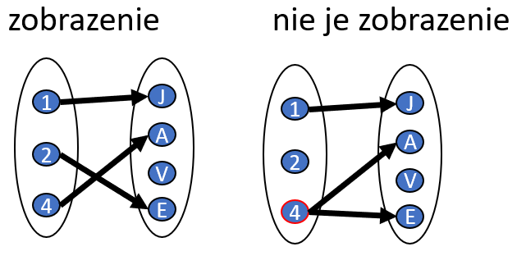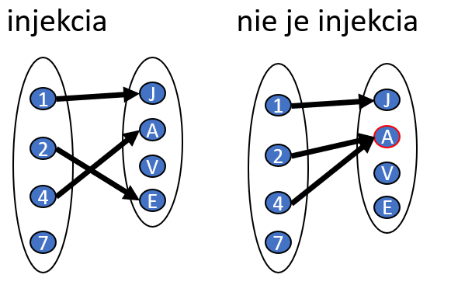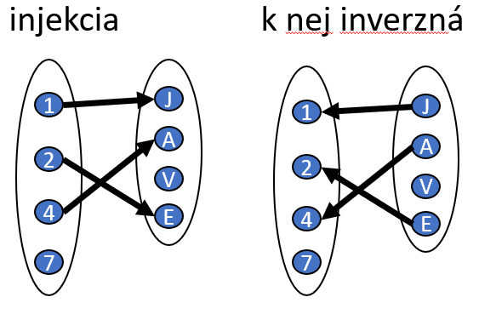
Príklad:
var z1 = Map.of(1,2, 2,3, 3,4, 4,1); // 1→2,2→3,3→4,4→1
var z2 = Map.of(1,"a", 2,"b", 3,"c", 4,"d", 5,"a"); // 1→"a",2→"b",3→"c",4→"d",5→"a"
System.out.println(jeInjektivne(z1)); // true
System.out.println(jeInjektivne(z2)); // false
System.out.println(jeSurjektivne(z2)); // true
System.out.println(kompozicia(z1,z2)); // {1=b, 2=c, 3=d, 4=a} // 1→b,2→c,3→d,4→a
System.out.println(inverzne(kompozicia(z1,z2))); // {a=4, b=1, c=2, d=3}// 1←b,2←c,3←d,4←a
System.out.println(inverzne(z1)); // {1=4, 2=1, 3=2, 4=3} // 1←2,2←3,3←4,4←1
System.out.println(inverzne(z2)); // null

RIEŠENIA TOHOTO PRÍKLADU PÍŠTE NA TENTO, NASLEDUJÚCI LIST
4. Zobrazenia – M4 – 4 body Meno a priezvisko: __________________ 8-ID:

RIEŠENIA TOHOTO PRÍKLADU PÍŠTE NA TENTO LIST
5. Streamy – M5 - 4 body Meno a priezvisko: __________________ 9-ID:
Odporúčame použite StreamAPI, dostanete tak najkompaktnejšie riešenia. Pripomeňme si, že:
- Stream.iterate(x, f) = Stream.of(x, f(x), f(f(x)), ….) – iteruje do nekonečna. .limit(k) vráti len k-členov.
- Stream.iterate(x, p, f) – iteruje f na x, kým platí booleovská podmienka p. Posledným prvkom streamu je posledný člen, kedy ešte podmienka platila. Ak neplatí ani pre počiatočné x, výsledkom je prázdny stream.
- Stream.of(x₁, x₂, … x_{n}).reduce(x, f) = f(…f(f(x, x₁), x₂), …, x_{n}), napr. range(1,10).reduce(0,(a,b)->a-b)=-45
- LongFunction<Long> je to isté ako IntFunction<Integer>, len pre typ Long, teda Function<Long, Long> je funkcia z Long do Long.
- LongFunction<Long> fooLF a public static Long foo(Long n) {…} nie je to isté, ale ak to neviete inak, tak môžete napísať LongFunction<Long> fooLF=n->foo(n), alebo LongFunction<Long> fooLF=n->{…}.

Úlohy: Celý príklad uvažuje cifry a čísla v desiatkovej sústave.
- [1bod] definujte static LongFunction<Long> cifSucet, ktorá vráti ciferný súčet čísla v desiatkovej sústave. Príklad, cifsucet.apply(1234) = 1+2+3+4 =10.
- [1bod] definujte static LongFunction<Long> cifRozdiel, ktorá vráti rozdiel súčtov nepárne a párne stojacich cifier čísla. Príklad, cifRozdiel.apply(1234)=1-2+3-4=-2, cifRozdiel.apply(12345)=1-2+3-4+5=3, cifRozdiel.apply(654321)=6-5+4-3+2-1=3.
- [1bod] Definujte štyri následujúce static IntPredicate
- moreDigits – číslo typu Integer nie je jednociferné,
- div3, div9, div11 – postupne znamenajú, že jednociferné číslo (teda 0..9) je deliteľné 3, 9, 11.
- [1bod] definujte public static LongFunction<Long> iterate (LongFunction<Long> f),vráti hodnotu typu LongFunction<Long>, ktorá na vstupnom číselnom argumente iteruje funkciu f až kým výsledok nie je jednociferný (negácia moreDigits). Keď raz dosiahne jednociferný výsledok, neplatí moreDigits, tak ten je výsledkom funkcie.
Pointa: Zrejme viete, že číslo je deliteľné 3, práve vtedy, ak jeho ciferný súčet je deliteľný 3, podobne 9timi, ak jeho ciferný súčet je deliteľný 9timi. S 11 je to podobné, len sa nerobí ciferný súčet ale rozdiel. Číslo je deliteľné 11timi, práve vtedy ak rozdiel súčtov jeho nepárne a párne stojacich cifier (cifRozdiel) je deliteľný 11-timi. Príklad: Každé rodné číslo je deliteľné 11timi, takže napríklad pre cifRozdiel.apply(9183979497L)je 9-1+8-3+9-7+9-4+9-7=22. Nedostali sme jednociferné číslo, preto opakujeme operáciu cifRozdiel.apply(22)=0. Teraz už sme dostali jednociferné číslo a môžeme použiť test div11 a 0 je jednociferné číslo deliteľné 11, preto aj pôvodné bolo deliteľné 11.
Z už definovaných metód implementujte test na deliteľnosť 3,9,11 pomocou spomenutých kritérií deliteľnosti 3, 9, 11. Použijete pri tom funkcie cifSucet, cifRozdiel, iterate a predikáty moreDigits, div3, div9, div11. Pointa príkladu je, že sa budú veľmi na seba podobať, keďže princíp kritérií deliteľnosti 3,9,11 je takmer rovnaký, len sa opakujú a volajú iné funkcie a predikáty.

RIEŠENIA TOHOTO PRÍKLADU PÍŠTE NA TENTO LIST
5. Streamy – M5 - 4 body Meno a priezvisko: __________________ 10-ID:

RIEŠENIA TOHOTO PRÍKLADU PÍŠTE NA TENTO LIST

